UBND THÀNH PHỐ HỒ CHÍ MINH | CỘNG HÒA XÃ HỘI CHỦ NGHĨA VIỆT NAM
TRƯỜNG CAO ĐẲNG LÝ TỰ TRỌNG | Độc lập - Tự do - Hạnh phúc
THÀNH PHỐ HỒ CHÍ MINH

ĐỀ THI KẾT THÚC HỌC PHẦN LÝ THUYẾT
HỌC KỲ: II NĂM HỌC: 2017 – 2018

Bậc đào tạo: CAO ĐẲNG CHUYÊN NGHIỆP
Học phần: CÔNG NGHỆ MAY TRANG PHỤC 3
Lớp: 16CĐ-MTT1,2 Ngày thi: ____ / ____ / 201
Thời gian thi: 90 phút (không kể thời gian phát đề)

(Thí sinh không được sử dụng tài liệu)
Đề số 1

Câu 1: (2 điểm)
Trình bày phương pháp lập sơ đồ nhánh cây? Vẽ hình, chú thích đầy đủ cách biểu thị bảng phân tích công đoạn?
Câu 2: (3 điểm)
Lập quy trình may dạng sơ đồ nhánh cây cụm cổ áo sơ mi nam mã hàng SM-68 dựa vào quy trình may dạng bảng sau:
STT | Bước công việc | Thời gian (s) | Thiết bị + dụng cụ
1 | Gọt chân cổ | 8 | Máy xén
2 | May bọc chân cổ | 13 | MB 1K
3 | May lộn lá cổ | 25 | MB 1K + rập mica
4 | Xén + bấm lá cổ | 10 | Máy xén
5 | Lộn lá cổ + ép nhiệt | 22 | Máy lộn cổ
6 | Diễu lá cổ | 30 | MB 1K + cữ chặn 5 ly
7 | Xén đường chân lá cổ | 5 | Máy dập
8 | May cặp lá ba | 40 | MB 1K
9 | Gọt lộn lá ba | 10 | Kéo
10 | Mí sóng chân cổ | 25 | MB 1K
11 | Ủi cổ hoàn chỉnh | 5 | Bàn ủi
12 | Xén lót chân cổ để tra | 8 | Máy xén
13 | Thùa khuy cổ | 8 | Máy thùa
14 | Thùa nút cổ | 7 | Máy đính

Câu 3: (3 điểm)
Trình bày ưu và nhược điểm của dây chuyền dọc?
Câu 4: (2 điểm)
. Một dây chuyền cụm sản xuất quần âu nam gồm:
Cụm 1: May thân trước với thời gian: 18,0 phút
Cụm 2: May thân sau với thời gian: 14,5 phút
Cụm 3: May cạp quần với thời gian: 8,5 phút
Cụm 4: May dọc quần với thời gian: 4,5 phút
Cụm 5: May ráp hoàn chỉnh với thời gian: 12,5 phút
Biết: số lượng công nhân của dây chuyền là 35 người, thời gian làm việc của 1 ca là 480 phút (thời gian làm việc liên tục).
Tính nhịp của dây chuyền, công suất của dây chuyền và số công nhân của từng cụm ?
Hết

GHI CHÚ: CÁN BỘ COI THI KHÔNG ĐƯỢC GIẢI THÍCH GÌ THÊM.

TRƯỞNG KHOA TRƯỞNG BỘ MÔN GIẢNG VIÊN RA ĐỀ
(Ký tên và ghi rõ họ tên) (Ký tên và ghi rõ họ tên) (Ký tên và ghi rõ họ tên)

Trương Việt Khánh Trang Phạm Thị Thanh Thuý Phạm Thị Thanh Thuý

UBND THÀNH PHỐ HỒ CHÍ MINH |  | CỘNG HÒA XÃ HỘI CHỦ NGHĨA VIỆT NAM
TRƯỜNG CAO ĐẲNG LÝ TỰ TRỌNG |  | Độc lập - Tự do - Hạnh phúc
THÀNH PHỐ HỒ CHÍ MINH

ĐÁP ÁN ĐỀ THI KẾT THÚC HỌC PHẦN LÝ THUYẾT
HỌC KỲ: II NĂM HỌC: 2017 – 2018

Bậc đào tạo: CAO ĐẲNG CHUYÊN NGHIỆP
Học phần: CÔNG NGHỆ MAY TRANG PHỤC 3
Lớp: 16CĐ-MTT1,2 Ngày thi: ____ / ____ / 201
Thời gian thi: 90 phút (không kể thời gian phát đề)

(Thí sinh không được sử dụng tài liệu)
Đề số 1

Câu | Ý | Đáp án | Điểm
1  (2 đ) |  | Trình bày phương pháp lập sơ đồ nhánh cây? Vẽ hình, chú thích đầy đủ cách biểu thị bảng phân tích công đoạn?
1  (2 đ) | a | Các bước thực hiện:  - Liệt kê toàn bộ các chi tiết, phụ liệu của sản phẩm may.  - Thể hiện quá trình may, lắp ráp các chi tiết theo đúng thứ tự trong bảng quy trình may bằng các đường nối dọc và ngang, tránh kẻ chồng các đường lên nhau.  - Các bước công việc được thực hiện bằng tay hay bằng máy thể hiện trong sơ đồ nhánh cây như hình sau: | 0.25  0.25  0.25
1  (2 đ) | b |  | 0.25  0.25  0.25  0.25  0.25
2  (3 đ) |  | Sơ đồ nhánh cây quy trình cụm cổ áo sơ mi nam mã hàng  SM-68  - Vẽ đủ tên, bán thành phẩm, phụ liệu  - Vẽ đúng kí hiệu bán thành phẩm, thành phẩm  - Vẽ đúng đường đi bán thành phẩm từ công đoạn số 1 đến 7  - Vẽ đúng đường đi bán thành phẩm từ công đoạn số 8 đến 14  - Vẽ đúng, đầy đủ kí hiệu công đoạn, STT, tên công đoạn,  thiết bị + dụng cụ, thời gian định mức từ công đoạn số 1 đến 3  - Vẽ đúng, đầy đủ kí hiệu công đoạn, STT, tên công đoạn,  thiết bị + dụng cụ, thời gian định mức từ công đoạn số 4 đến 7  - Vẽ đúng, đầy đủ kí hiệu công đoạn, STT, tên công đoạn,  thiết bị + dụng cụ, thời gian định mức từ công đoạn số 8 đến 10  - Vẽ đúng, đầy đủ kí hiệu công đoạn, STT, tên công đoạn, thiết bị + dụng cụ, thời gian định mức từ công đoạn số 11 đến 14  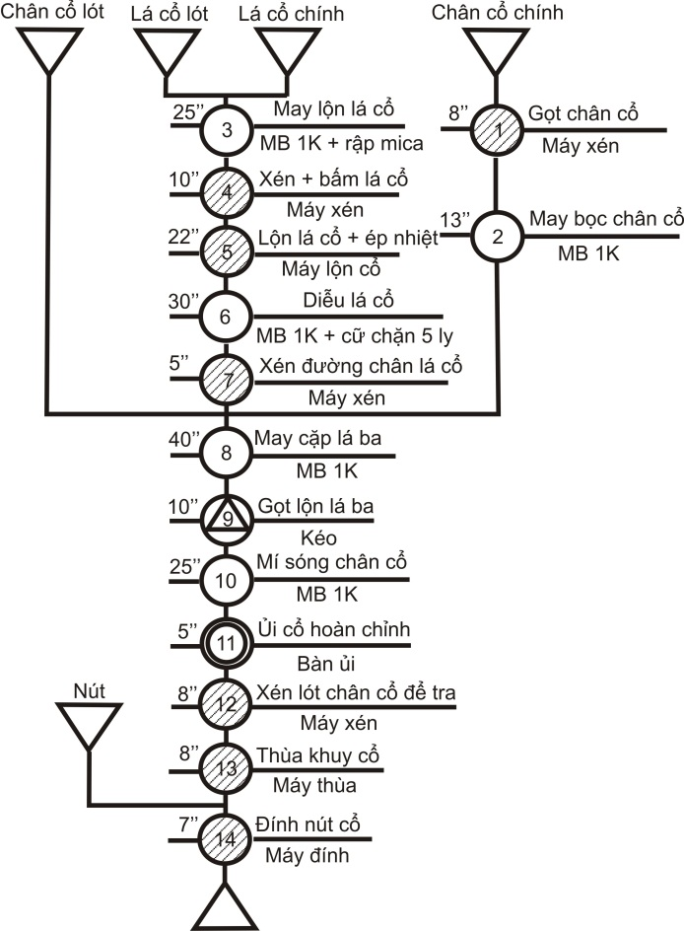 | 0.75  0.75  0.25  0.25  0.25  0.25  0.25  0.25
3  (3đ) |  | Ưu điểm của dây chuyền dọc:  - Diễn tiến hợp ký của các công đoạn về phía trước không quay lại.  - Thời gian ra chuyền ngắn.  - Năng suất đều trong sản xuất.  - Chuyên môn hoá công nhân (đào tạo nhanh)  - Kiểm tra tiến độ sản xuất dễ dàng.  - Tiết kiệm thời gian và cân đối chặt chẽ.  - Giảm bớt người điều hàng, công nhân tự lấy hàng từ vị trí này sang vị trí khác gần nhau, không phải di chuyển xa.  - Lượng hàng trên chuyền giảm.  Nhược điểm của dây chuyền dọc:  - Yêu cầu phải được cân đối các vị trí làm việc cao.  - Chênh lệch giữa các vị trí làm việc tối đa 5%.  - Bắt buộc phải tôn trọng tuyệt đối quy trình công nghệ.  - Bị xáo trộn chuyền vì những công nhân vắng mặt, cần có thợ dự trữ giỏi, biết may biết may nhiều bộ phận gọi là thợ chạy chuyền.  - Công việc nhàm chán đối với công nhân vì phải luôn luôn làm việc một bộ phận.  - Cần một diện tích lớn, diện tích trung bình của 1 người công nhân từ 4 – 5 m².  - Phải có người điều hành theo dõi chuyền, bám sát cân đối giữa các vị trí làm việc, bổ sung điều chỉnh sau 2 giờ đồng hồ sản xuất để sản lượng ra nhiều. | 0.25  0.25  0.25  0.25  0.25  0.25  0.25  0.25  0.25  0.25  0.25  0.25
4  (2đ) |  | Tổng thời gian chế tạo hoàn chỉnh sản phẩm là:  Tsp = ( T_{cụm 1} + T_{cụm 2} + T_{cụm 3} + T_{cụm 4} + T_{cụm 5} )  = ( 18,0 + 14,5 + 8,5 + 4,5 + 12,5 ) phút = 58 (phút)  Nhịp của dây chuyền là:  T_{tb} = = = 1,65 (phút)  Công suất lao động của dây chuyền là:  M = = = 290,9 (sản phẩm)  Số công nhân của từng cụm là:  N_{cụm 1} = = 11 (công nhân)  N_{cụm 2} = = 9 (công nhân)  N_{cụm 3} = = = 5 (công nhân)  N_{cụm 4} = = 3 (công nhân)  N_{cụm 5} = = = 7 ( công nhân ) | 0.25  0.25  0.25  0.25  0.25  0.25  0.25  0.25

_______Hết_______
TRƯỞNG BỘ MÔN GIẢNG VIÊN RA ĐỀ
(Ký và ghi rõ họ tên) (Ký và ghi rõ họ tên)

Phạm Thị Thanh Thuý Phạm Thị Thanh Thuý

